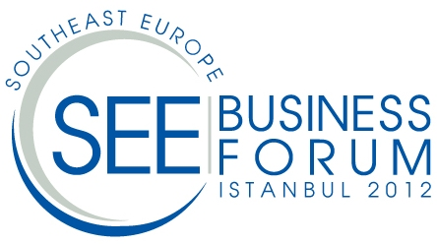

Southeast Europe Business Forum
22 – 23 ноември 2012, Istanbul Congress Center, Турция

Ден 1
22 ноември 2012, четвъртък

Лоби
15:00 - 17:00Регистрация

Зала Emirgan 1
17:00 - 18:00 Официално откриване

Зала Emirgan 1
18:15 - 19:45 Как се прави бизнес в ЮИЕ - гледната точка на инвеститорите (Презентации на водещи инвеститори от региона)
Време за въпроси и отговори (Директорите на националните агенции за насърчаване на инвестициите са поканени да участват в дискусиите)

Зала Beylerbeyi
20:00 - 21:30 Официален прием

Southeast Europe Business Forum
22 – 23 ноември 2012, Istanbul Congress Center, Турция

Ден 2
23 ноември 2012, петък
Зала Beylerbeyi 2
08:00 - 09:15 Бизнес закуска – Срещни турския бизнес

Зала Emirgan 1 Зала Emirgan 2 Зала Beylerbeyi 1
09:30 - 11:00 Опит и нови възможности за инвестиции в добивната и химическата промишленост в ЮИЕ
09:30 - 11:00 Регионални транспортни проекти. Подобряване на бизнес климата чрез инвестиции в модерния транспорт. Ролята на правителствата, ПЧП
Агро Логистика
9:30-10:00 Регистрация
10:00-10:45 Откриваща сесия
11:00-12:30 Технически презентации

Зала Beylerbeyi 2

13:30-18:00 Бизнес срещи
Двустранни срещи (B2B)
Регистрация и уговаряне на срещи се прави предварително на : http://www.one2onescheduler.com/UNDP/company/register.php

18:00- 19:30 Коктейл

Лоби
11:00 - 11:30 Кафе-пауза

Зала Emirgan 1 Зала Emirgan 2
11:30 - 13:00 Пазарът на енергийни ресурси в ЮИЕ и перспективите за нови инвестиции и развитие на преносната инфраструктура
11:30 - 13:00 Развитието на електронното правителство, широколентовия интернет достъп, ИКТ-инфраструктурата и социалните медии като фактор за насърчаване на бизнеса в региона

12:30 - 13:30 Бизнес обяд

Зала Beylerbeyi 2
13:00 - 14:00 Бизнес обяд

Зала Emirgan 1 Зала Emirgan 2
14:00 – 19:00 Възможностите за развитие на зелени и приобщаваши пазари в Черноморския регион

Пленум и панел: Черноморска инициатива за климата и бизнеса
Уъркшоп: Зелени ПЧИ, търговия и инвестиции
14:00- 15:30 Общинските инфраструктурни проекти в ЮИЕ. Презентации на проекти от общини.

